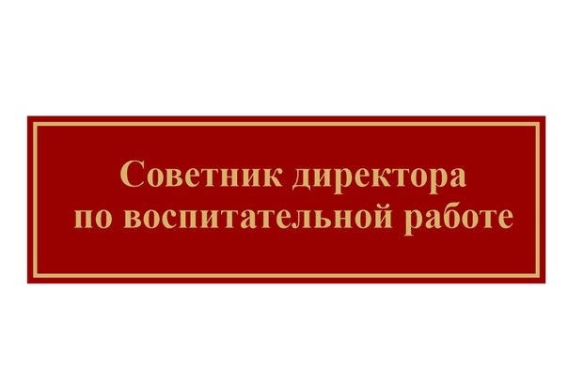

С нового учебного года на всей территории страны вводится новая должность - советник директора по воспитанию

Первый заместитель Министра просвещения РФ Александр Бугаев сообщил, что в этом году в каждом субъекте России появятся советники директоров школ по воспитанию, их число превысит 40 тысяч человек. За каждым новым регионом, в котором начинают работу советники будет закреплен регион-наставник. На сегодняшний день такие советники работают в 49 регионах страны. Появилась данная должность в рамках пилотного проекта в 2019 году в общеобразовательных организациях в десяти субъектах: Брянской, Вологодской, Калининградской, Нижегородской, Омской, Сахалинской, Тюменской и Челябинской областях, Ставропольском крае и г. Севастополе.
В обязанности советника будет входить организация воспитательной работы с привлечением различных специалистов во время и вне учебы; индивидуальная работа с обучающимися, их родителями (или законными представителями).
Вице-премьер РФ Татьяна Голикова считает, что «одной из важнейших задач является укрепление института семьи, сохранение и поддержка традиционных российских духовно-нравственных и семейных ценностей. И данная задача должна решаться в тесном взаимодействии школы и родителей».
По мнению эксперта кафедры гражданского права и общеправовых дисциплин Среднерусского института управления – филиала РАНХиГС Евгении Симоновой, введение новой должности «советник директора школы по воспитанию» на всей территории страны позволит улучшить взаимодействие школы и родителей, особое внимание при этом уделив воспитательной функции образования. Разнообразная внеучебная деятельность, а также акцент на развитие высоко моральных качеств детей во время аудиторных занятий – все это, несомненно, даст определенные положительные плоды в будущем, позволит воспитать поколение, не лишенное представлений о таких категориях как мораль, нравственность, честь и достоинство. Немаловажным является и то, что оценка деятельности советников будет производиться не по количественным показателям, например, по числу проведенных мероприятий или привлеченных к ним детей, а по динамике лиц, не вовлеченных в противоправные мероприятия.

